**Практическая работа №3.**

**Тема: «**Хэш-таблицы».

**Цель работы:** изучить реализую хэш-таблицы с отрытой адресацией на языке Python.

Хеш-таблица — это структура данных, реализующая интерфейс ассоциативного массива, а именно, она позволяет хранить пары (ключ, значение) и выполнять три операции: операцию добавления новой пары, операцию поиска и операцию удаления пары по ключу.

Создадим хэш-таблицу с открытой адресацией для простейшего телефонного справочника. Для этого определим структуру контакта, которая представлена на листинге 1.

Листинг 1. Структура контакта.

@dataclass

class TInfo:

phone: str = " "

name: str = " "

Для ячеек таблицы определим следующую структуру, представленную на листинге 2.

Листинг 2. Структура ячейки таблицы.

@dataclass

class HashItem:

info: TInfo

empty: bool = True

visit: bool = False

где empty указывает на то, что ячейка пуста, а visit – на то, что ячейка посещалась.

Для вычисления значения хэша будем использовать следующую хэш-функцию, представленную на листинге 3.

Листинг 3. Хэш-функция.

def __hash_function(self, s):

result = 0

for i in range(len(s)):

result += int(s[i]) * i

result //= self.size_table

return result

Диаграмма деятельностей для данной хэш-функции представлена на рисунке 1.

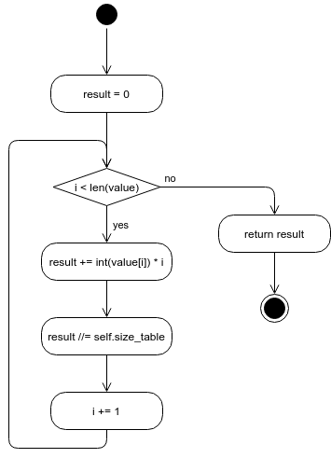

Рисунок 1. Диаграмма деятельностей для хэш-функции.

Функция для добавления элемента в хэш-таблицу представлена на листинге 4. Диаграмма деятельностей для функции добавления элемента представлена на рисунке 2.

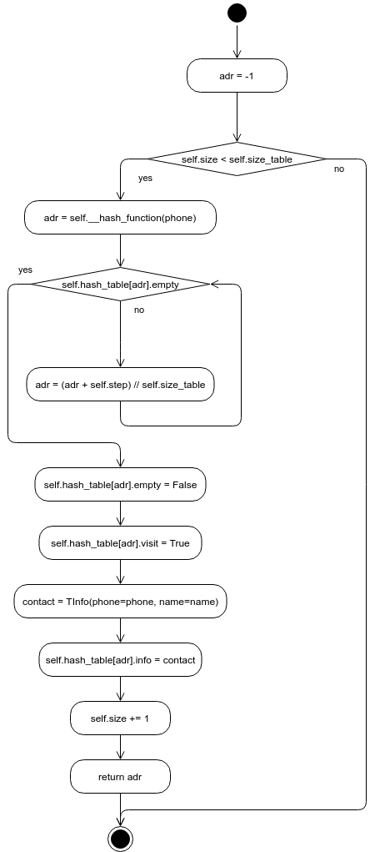

Рисунок 2. Диаграмма деятельностей для добавления элемента в хэш-таблицу.

Листинг 4. Функция добавления элемента.

def add_hash(self, name: str, phone: str):

adr = -1

if self.size < self.size_table:

adr = self.__hash_function(phone)

while not self.hash_table[adr].empty:

adr = (adr + self.step) // self.size_table

self.hash_table[adr].empty = False

self.hash_table[adr].visit = True

contact = TInfo(phone=phone, name=name)

self.hash_table[adr].info = contact

self.size += 1

return adr

Для поиска элемента в хэш-таблице необходимо установить флаги visit в значение False. Для этого используется функция, представленная на листинге 5.

Листинг 5. Функция для обновления флагов visit.

def __clear_visit(self):

for i in self.hash_table:

i.visit = False

Функция для поиска элемента в хэш-таблице представлена на листинге 6. Диаграмма деятельностей для этой функции представлена на рисунке 3.

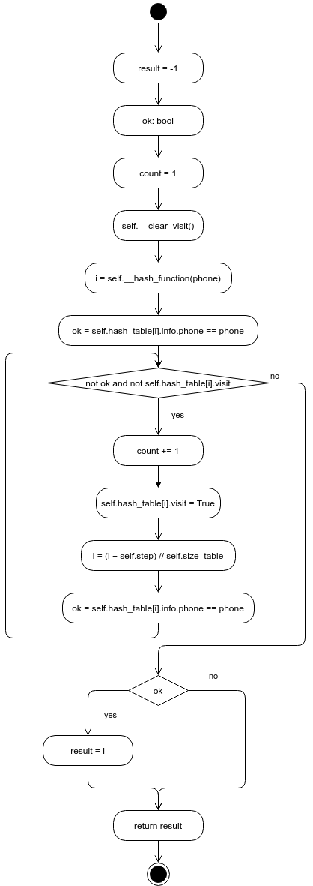

Рисунок 3. Диаграмма деятельностей для функции поиска элемента.

Листинг 6. Функция для поиска элемента.

def find_hash(self, phone: str):

result = -1

ok: bool

count = 1

self.__clear_visit()

i = self.__hash_function(phone)

ok = self.hash_table[i].info.phone == phone

while not ok and not self.hash_table[i].visit:

count += 1

self.hash_table[i].visit = True

i = (i + self.step) // self.size_table

ok = self.hash_table[i].info.phone == phone

if ok:

result = i + 1

return result

Для удаления элемента хэш-таблицы реализуем функцию, представленную на листинге 7. Суть данной операции состоит в вычислении хэш-функции для элемента, или его поиске, и в дальнейшем обнулении значений контакта и выставлении флага empty в значение True. Диаграмма деятельностей для этой функции представлена на рисунке 4.

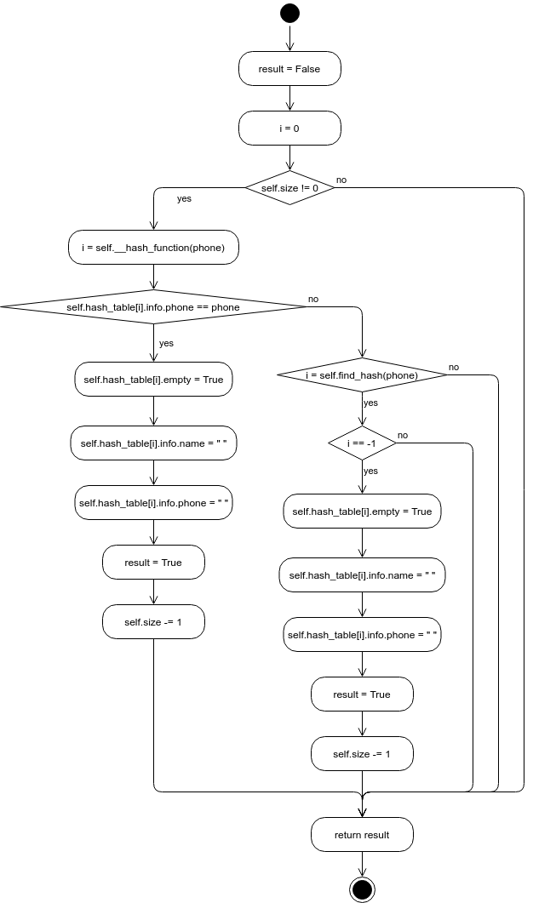

Рисунок 4. Диаграмма деятельностей для функции удаления элемента.

Листинг 7.

def del_hash(self, phone: str):

result = False

i = 0

if self.size != 0:

i = self.__hash_function(phone)

if self.hash_table[i].info.phone == phone:

self.hash_table[i].empty = True

self.hash_table[i].info.name = " "

self.hash_table[i].info.phone = " "

result = True

self.size -= 1

else:

i = self.find_hash(phone)

if i == -1:

self.hash_table[i].empty = True

self.hash_table[i].info.name = " "

self.hash_table[i].info.phone = " "

result = True

self.size -= 1

return result

Полностью исходный код для класса хэш-таблицы и вспомогательных классов представлен на листинге 8.

Листинг 8. Полный исходный код программы.

from dataclasses import dataclass

from typing import List

@dataclass

class TInfo:

phone: str = " "

name: str = " "

@dataclass

class HashItem:

info: TInfo

empty: bool = True

visit: bool = False

class MyHash:

hash_table: List[HashItem]

info: TInfo

def __init__(self, size_table):

self.size_table = size_table

self.info = TInfo()

self.hash_table = [HashItem(info=self.info) for _ in range(self.size_table)]

self.size = 0

self.step = 21

def __hash_function(self, s):

result = 0

for i in range(len(s)):

result += int(s[i]) * i

result //= self.size_table

return result

def add_hash(self, name: str, phone: str):

adr = -1

if self.size < self.size_table:

adr = self.__hash_function(phone)

while not self.hash_table[adr].empty:

adr = (adr + self.step) // self.size_table

self.hash_table[adr].empty = False

self.hash_table[adr].visit = True

contact = TInfo(phone=phone, name=name)

self.hash_table[adr].info = contact

self.size += 1

return adr

def __clear_visit(self):

for i in self.hash_table:

i.visit = False

def find_hash(self, phone: str):

result = -1

ok: bool

count = 1

self.__clear_visit()

i = self.__hash_function(phone)

ok = self.hash_table[i].info.phone == phone

while not ok and not self.hash_table[i].visit:

count += 1

self.hash_table[i].visit = True

i = (i + self.step) // self.size_table

ok = self.hash_table[i].info.phone == phone

if ok:

result = i + 1

return result

def del_hash(self, phone: str):

result = False

i = 0

if self.size != 0:

i = self.__hash_function(phone)

if self.hash_table[i].info.phone == phone:

self.hash_table[i].empty = True

self.hash_table[i].info.name = " "

self.hash_table[i].info.phone = " "

result = True

self.size -= 1

else:

i = self.find_hash(phone)

if i == -1:

self.hash_table[i].empty = True

self.hash_table[i].info.name = " "

self.hash_table[i].info.phone = " "

result = True

self.size -= 1

return result

def __str__(self):

out = ""

head = "{:<6}{:<20}{:<20}".format("N", "NAME", "PHONE")

out += head

out += "\n"

for i in range(self.size_table):

name: str = self.hash_table[i].info.name

phone: str = self.hash_table[i].info.phone

string = "{:<6}{:<20}{:<20}".format(i + 1, name, phone)

out += string

out += "\n"

return out

**Вывод:** в ходе выполнения данной практической работы была реализована хэш-таблица с открытой адресацией на языке Python.